DT Aorta hela K- (839000)

Förändringar i denna version
Ny metodbeskrivning.

Syfte
Metodbeskrivning för DT-undersökning i NU-sjukvården.

Inför undersökningen
Indikationer | Kontroll av aneurysm, dissektion mm.
Förberedelser | Inga
PO kontrast/dryck | Ingen
IV kontrast | Ingen
Strålskydd | Kvinnor 15–50 år ska tillfrågas om graviditet.  För övriga strålskyddsregler se kapitel 4.2 och 5.2 i  Strålskydd vid undersökningar och behandlingar med röntgenstrålning
Patientposition | - Ryggläge.  - Fötterna mot gantryt.  - Armarna ovanför huvudet.

Bildtagning
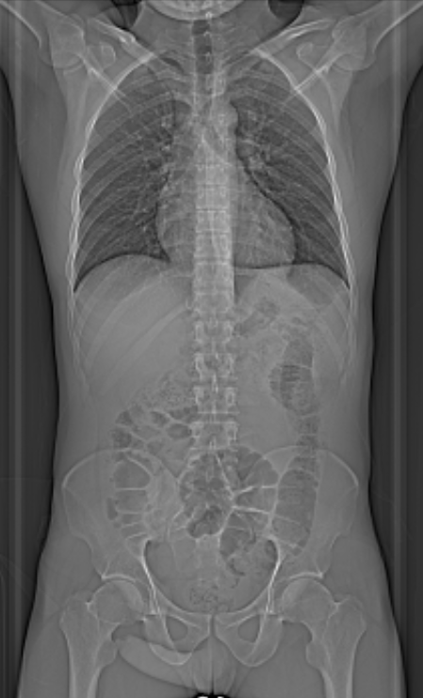
1
Bild/serie | Inställning
Scout | Jugulum – trochanter minor.
- Aorta hela K+ | â Jugulum – trochanter minor.  Patienten ska andas in och hålla andan.

Reformatering
Projektion | Inställning | 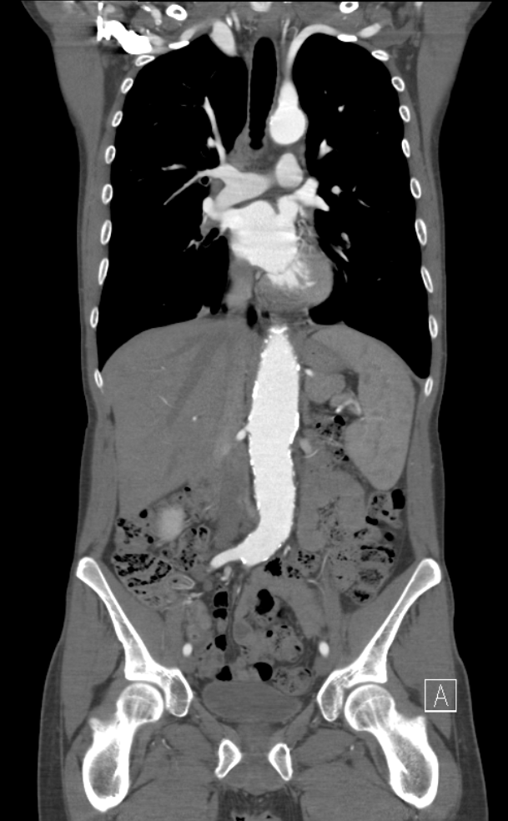  AX  SAG | 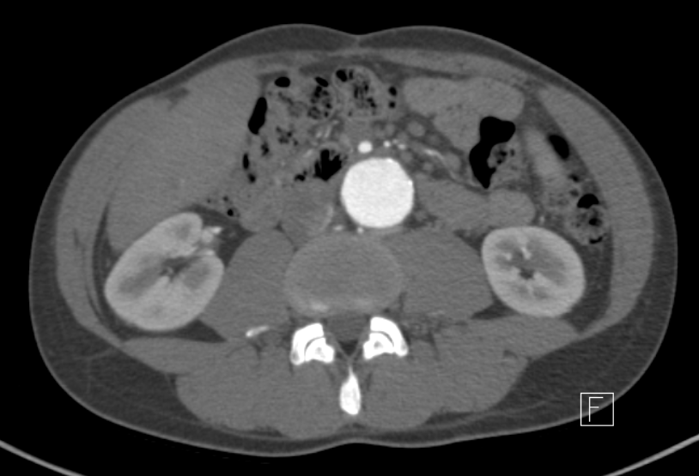  COR  SAG
AX | Justeras så att anatomin blir symmetrisk. DFOV ska omfatta hela thorax och buk med 5-10 cm marginal på vardera sidan om kroppen.
COR | Justeras så att anatomin blir symmetrisk.
SAG | Justeras så att anatomin blir symmetrisk.

Arkivering
Bild/serie | Projektion | Snitt/ink. | Kernel  (Siemens/GE/Toshiba) | Fönster | Arkiv
- Aorta hela K- | COR | 3/2 | Bv36/Standard/FC08 | C100 W700 | PACS
 | SAG | 3/2 | Bv36/Standard/FC08 | C100 W700 | PACS
 | AX | 0,6/0,6 | Bv36/Standard/FC08 | C100 W700 | Syngo.via/PACS
Scout | - | - | - | - | PACS
Dosrapport | - | - | - | - | PACS

Hängning PACS
Layout 1 | Aorta hela K-  AX |  | Aorta hela K-  COR | Aorta hela K-  SAG

